**9 сентября 2024 года** **в 11.00.** в школе состоялся выпуск открытого онлайн-урока «ПроеКТОрия» по теме «Топливно-энергетический комплекс: газовая промышленность».

Учащиеся сегодня присоединились к трансляции. В этом выпуске шла речь о профессии слесаря по эксплуатации и ремонту газового оборудования. Это специалист, обладающий знаниями и навыками в области газоснабжения. Он занимается установкой, наладкой, техническим обслуживанием и ремонтом различных газовых устройств и систем. Сюда может входить работа с котлами, газовыми плитами, отопительными системами и другим оборудованием, использующим газ.

В целом, подводя итоги занятия, можно сказать, что профессия слесаря по эксплуатации и ремонту газового оборудования, вероятно, будет развиваться и адаптироваться под воздействием технологических инноваций, и специалисты, готовые к обучению новым навыкам, будут иметь преимущество.

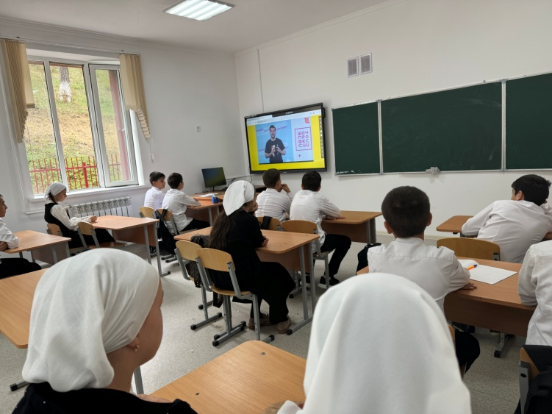

Зам.по ВР А.Х.Хамидова